**Manual de mantenimiento “**Induvigo SIAPP**”**

**Cuitláhuac,Ver.a 04 de Abril de 2016**

**ÍNDICE DE CONTENIDO**

1 PROYECTO 4

1.1 Alcance del proyecto 4

1.2 Objetivos del proyecto 4

1.2.1 Objetivo general 4

1.2.2 Objetivos Específicos 4

2 GUÍA DE MANTENIMIENTO 5

2.1 Configuración del software 5

2.2 Herramientas de análisis y diseño 6

2.3 Compiladores 8

3 Bibliografía 9

**Índice de ilustraciones**

Ilustración 1: Descarga del IDE 5

Ilustración 2: Visual Community 6

Ilustración 5: DIA 7

# PROYECTO

## Alcance del proyecto

La implementación de la aplicación será capaz de garantizar y brindar a los usuarios que la utilicen a obtener acceso y control de la información continuamente actualizada sobre los usuarios, los clientes, proveedores y almacén. Y así mismo agregar nuevos registros respectivamente sobre los módulos anteriormente mencionados. Esto tiene como objetivo tener de primera mano todos los datos específicos de cada usuario, cada proveedor y cada herramienta en el almacén ordenada y confiablemente. Todo ello con el fin de obtener todos los datos de cada automóvil y refacción de una manera organizada y confiable.

## Objetivos del proyecto

### Objetivo general

Obtener el control administrativo de los procesos y productos Industrias VI-GO S.A. de C.V. mediante un sistema que muestre y administre las necesidades del personal administrativo de la empresa.

### Objetivos Específicos

* Analizar y conocer los procesos internos y administrativo de la empresa para implementarlos en el software a desarrollar.
* Desarrollar un módulo que muestre al cuerpo directivo de la organización un control de sus ventas, ingresos y egresos, así como las pérdidas.
* Controlar el orden de los almacenes a un estricto sistema de control de almacén. Disminuir de manera efectiva al punto de reducir al mínimo las pérdidas en el área de insumos.

# GUÍA DE MANTENIMIENTO

## Configuración del software

* Realizar la descarga del software oficial de la página de Microsoft buscando VISUAL COMMUNITY 2015 gratuito

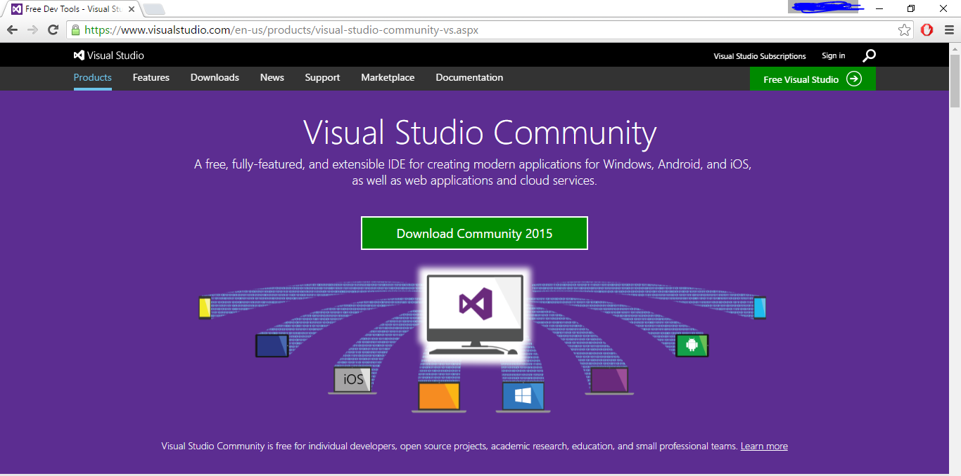

Ilustración : Descarga del IDE

* Una vez descargada e instalada nos dirigimos a ejecutarla por primera vez, y si no presenta ningún problema o daño dentro del mismo podemos estar seguros que el software esta listo para ser ejecutado.

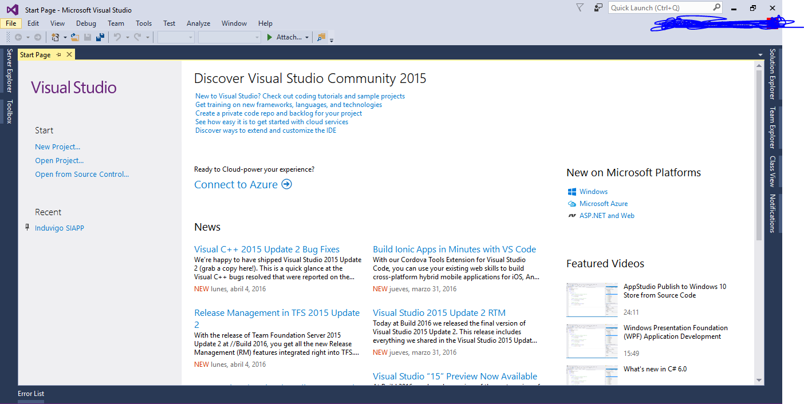

Ilustración : Visual Community

## Herramientas de análisis y diseño

Dia es una aplicación para crear diagramas técnicos. Su interfaz y funciones se modelan libremente similar del programa de Windows Visio. Entre las características del Dia incluyen la impresión de varias páginas, la exportación a muchos formatos (EPS, SVG, CGM y PNG), y la capacidad de utilizar formas personalizadas creadas por el usuario como descripciones XML simples. Dia es útil para dibujar diagramas UML, mapas de la red, y diagramas de flujo. (The Dia Developers, 2007)

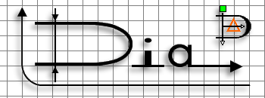

Ilustración 5: DIA

## Compiladores

Cuando se crea un proyecto, configuraciones de compilación predeterminadas se definen para él, y una configuración de compilación de soluciones se le asigna para proporcionar contexto para las compilaciones. Las configuraciones de solución definen cómo los proyectos de la solución se compilan y se despliegan. Las configuraciones de proyecto son un conjunto de propiedades de proyecto que son únicas para una plataforma y un tipo de compilación (por ejemplo, Versión Win32). Puede editar estas configuraciones predeterminadas, y puede crear sus propias configuraciones. Para obtener más información, vea Introduction to the Project Designer y Cómo: Modificar las propiedades y los valores de configuración del proyecto.

Desde el IDE se pueden realizar las siguientes tareas adicionales:

* Cambiar el directorio de salida de la compilación.
* Identificar los proyectos que dependen del resultado de otro proyecto para que se compilen correctamente.
* Cambiar el volumen de información incluida en el registro de compilación o en la ventana de resultados para las compilaciones.
* Ocultar determinadas advertencias del compilador para Visual C#, Visual C++ o Visual Basic.
* Especificar acciones previas y posteriores a la compilación personalizadas para una compilación.
* Mejorar el rendimiento de la compilación mediante compilaciones paralelas. Para obtener más información, vea Compilar varios proyectos en paralelo con MSBuild o la entrada de blog sobre cómo optimizar el paralelismo de compilación de C++. (Microsoft, 2015)

# Bibliografía

GCC-GNU Team. (14 de Agosto de 2014). *GCC GNU*. Obtenido de https://gcc.gnu.org/

Microsoft. (Agosto de 2015). *microsoft msdn*. Obtenido de https://msdn.microsoft.com/es-es/library/cyz1h6zd.aspx

The Dia Developers. (20 de Agosto de 2007). *Dia installer*. Obtenido de http://dia-installer.de